DB-SN顺逆流传热温差实验装置
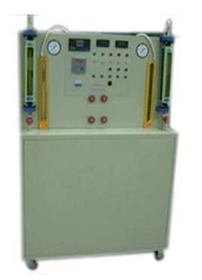
(参考图)
实验目的 :
熟悉换热器性能的测试方法。
1、了解套管式换热器的结构特点及其特性。
2、加深对顺流和逆流两种流动方式换热器换热能力差别的认识。
3、进行套管式换热器为热—冷水换热时，顺、逆流传热温差的测试。
主要配置：
电加热器、巡检仪、套管换热器、热水箱、流量计、温度测试系统（配备温度测试软件）。
技术参数 :
套管式换热器 有效长度：1m
1、电加热器总功率：1500W;
2、热水泵：允许工作温度：≤80℃；功率：120w，额定流量：0.8m³/h；额定扬程12m；电机电压：220V；电机功率：370W。
3、热水转子流量计，冷水转子流量计。
4、内管：紫铜管直径12mm，套管：钢管，直径20mm
5、采用温度巡检仪数字式显示两端冷热流体及内壁共6路温度
6、换热器整体采用保温棉做保温层
7、冷流体外接自来水循环，采用高位水槽使换热器内冷流体做强制湍流，使换热更加均匀。8、热水箱采用防锈材质
工作条件 ：工作电压：220V 功率：2KW
外形尺寸：1000×600×1700mm，外形为不锈钢支架。

